SISTEMA DE SGPI

Especificación de Caso de Uso:
CU11-Seguimiento de Documentos Circulares

Versión 1.0

Lima, Mayo del 2026

Control de Versiones
Fecha | Versión | Descripción | Autor
05/05/2026 | 1.0 | Creación del documento. | Gabriel Poma

ÍNDICE

1. Introducción 4
2. Descripción General 6
2.1 Diagrama de Casos de Usos 6
2.2 Descripción 6
2.3 Actores 6
2.4 Precondiciones 6
2.5 Pos Condiciones 6
2.6 Flujo Básico 6
2.7 Excepciones 7
2.8 Prototipos visuales 8
2.9 Requisitos no funcionales 8

Introducción

  - Propósito
El propósito de este documento es definir y especificar el alcance, los requisitos funcionales, los requisitos no funcionales y el comportamiento del caso de uso CU11 - Exportar reporte dentro del sistema SGPI. Este caso de uso está diseñado para proporcionar mecanismos seguros y estandarizados que permitan extraer la información generada dentro del sistema hacia formatos portables. Su objetivo es garantizar que la información estadística y nominal pueda ser compartida, editada o archivada fuera del sistema manteniendo la integridad de los datos, aplicando la identidad visual institucional correspondiente y preservando la trazabilidad a través de registros de auditoría.
  - Alcance
El alcance de este caso de uso abarca la transformación de las tablas y resultados visualizados en pantalla (previamente generados en reportes o búsquedas) a formatos de archivo estándar: Microsoft Excel (.xlsx) y Documento Portátil (PDF). Incluye la preservación de la estructura tabular para archivos editables, y la inyección automática de metadatos y elementos de formato institucional (encabezados de la FISI-UNMSM, paginación, fecha y usuario) para los documentos en PDF. Asimismo, el alcance contempla el registro automático de cada acción de exportación en los logs del sistema por motivos de seguridad y auditoría.
  - Definiciones, siglas y abreviaciones
Se tiene la siguiente lista:
- SGPI: Sistema de Gestión de Proyectos de Investigación.
- FISI: Facultad de Ingeniería de Sistemas e Informática.
- Log de auditoría: Registro secuencial e inmutable de eventos generados en el sistema, utilizado para rastrear las acciones de los usuarios (en este caso, la descarga de información sensible).
- PDF: Portable Document Format (Formato de Documento Portátil).

  - Referencias
- Manual de Identidad Visual Institucional de la UNMSM.
- Políticas de Seguridad de la Información y Protección de Datos Personales de la UNMSM.
- Directiva de Gestión Documental de la Universidad Nacional Mayor de San Marcos.
  - Resumen
Este caso de uso detalla el procedimiento por el cual un usuario descarga información del sistema a su computadora. Una vez generado un reporte, el usuario elige el formato deseado (Excel o PDF). El sistema da formato al documento, le añade las firmas visuales de la institución (si es PDF), inicia la descarga y, de manera transparente, registra en la base de datos quién, cuándo y qué información se extrajo.

Descripción General

Diagrama de Casos de Usos
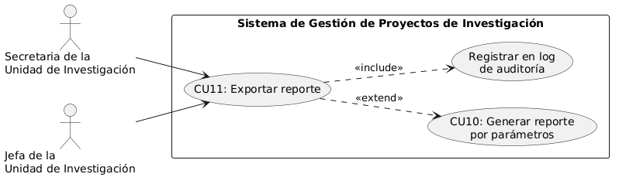
Figura 1. Prototipo del Caso de uso: CU11 - Exportar reporte

Descripción
Esta funcionalidad permitirá a la Secretaria de la Unidad de Investigación o al Jefe del Instituto convertir y descargar los reportes generados previamente (desde el CU10 u otras vistas) a formatos específicos como Excel(.xlsx) o PDF institucional.

Actores
- Secretaria de la Unidad de Investigación
- Jefa de la unidad de investigación

Precondiciones
- El usuario debe estar autenticado en el sistema.
- El sistema debe tener en pantalla un reporte generado o una tabla de datos lista para exportar.

Pos Condiciones
- El usuario obtiene un archivo descargado (PDF o Excel)
- El sistema guarda un registro de auditoría de la acción realizada.

Flujo Básico
- Estando en la pantalla de resultados de un reporte generado, el usuario presiona el botón Exportar.
- El sistema muestra una lista desplegable con las opciones: Exportar a Excel y Exportar a PDF.
- El usuario hace clic sobre el formato deseado.
- El sistema valida el formato elegido y procesa la información de la tabla.
- Si eligió Excel: El sistema genera el archivo .xlsx manteniendo la estructura de las columnas en formato editable.
- Si eligió PDF: El sistema genera un archivo asegurando el formato institucional (aplica encabezado FISI-UNMSM, número de página y fecha de generación).
- El sistema inicia la descarga del archivo en el navegador del usuario.
- El sistema registra silenciosamente la acción en el log de auditoría, capturando el usuario, el tipo de reporte, el formato descargado y la fecha/hora.
- El usuario visualiza la descarga completada, sale de esta opción y el caso de uso termina.

Excepciones
[EX1]: Error en la generación del archivo
- Si el sistema detecta que el reporte original caducó en la memoria temporal o hay un fallo en la conversión de los datos detiene el proceso y muestra el siguiente mensaje: “Ha ocurrido un error al preparar el archivo. Por favor, vuelva a generar el reporte intente nuevamente”.
- El caso de uso retorna al paso 1 del flujo básico.

[EX2]: Validar información de proyectos
- El Sistema busca el historial de proyectos
- Si el docente no tiene participación en ningún proyecto, el sistema muestra una alerta con el siguiente mensaje: “El docente consultado no cuenta con historial de proyectos registrados”.
- El caso de uso retorna al paso 3 del flujo básico.

Prototipos visuales
Parte 1: Ventana Modal de Selección de Formato
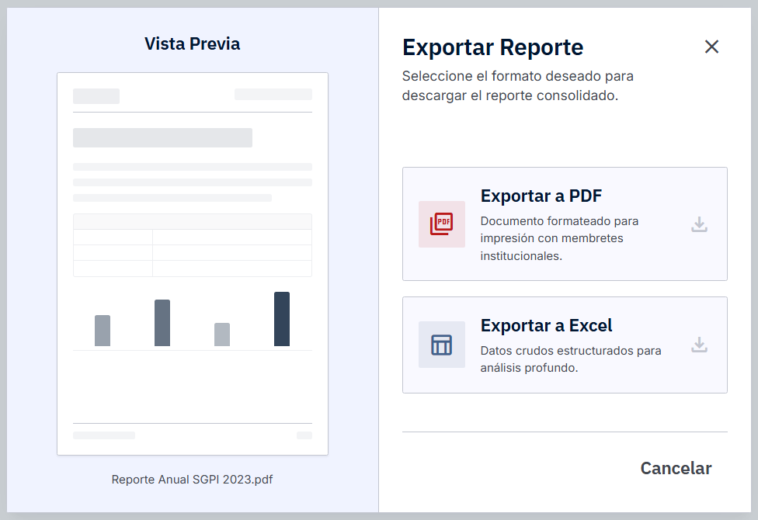
Es la interfaz de interacción principal de este caso de uso. Aparece sobrepuesta a la pantalla de resultados del reporte generado. Su objetivo es doble: mostrar al usuario una previsualización estructural de lo que va a descargar y obligarlo a decidir el formato (PDF para presentación formal o Excel para análisis de datos) antes de procesar el archivo.

Parte 2: Estado de Procesamiento y Ensamblaje
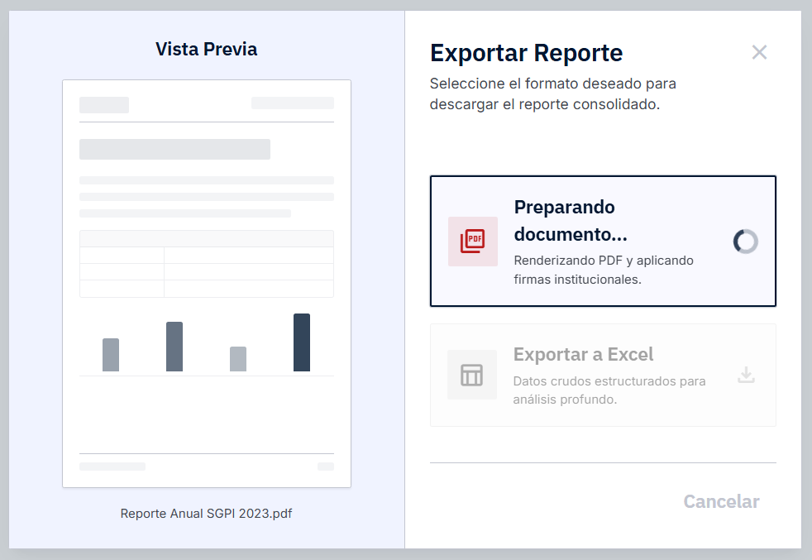
Inmediatamente después de que el usuario hace clic en una de las tarjetas (por ejemplo, "Exportar a PDF"), el sistema necesita unos segundos para inyectar los datos en la plantilla, aplicar el membrete de la FISI-UNMSM y renderizar el archivo. Esta pantalla evita que el usuario haga múltiples clics impacientes.

Parte 3: Confirmación de Descarga y Auditoría Silenciosa
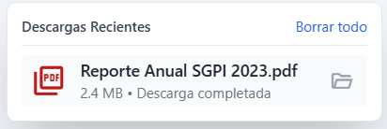

Es la culminación exitosa del caso de uso. El archivo finalizado es empujado al navegador del usuario para que lo guarde en su computadora. En este exacto momento, el sistema (de forma transparente para el usuario) cumple el requisito no funcional de seguridad: escribe en el log de auditoría quién descargó el documento y a qué hora.

Parte 4: Excepción de Caducidad o Error de Renderizado
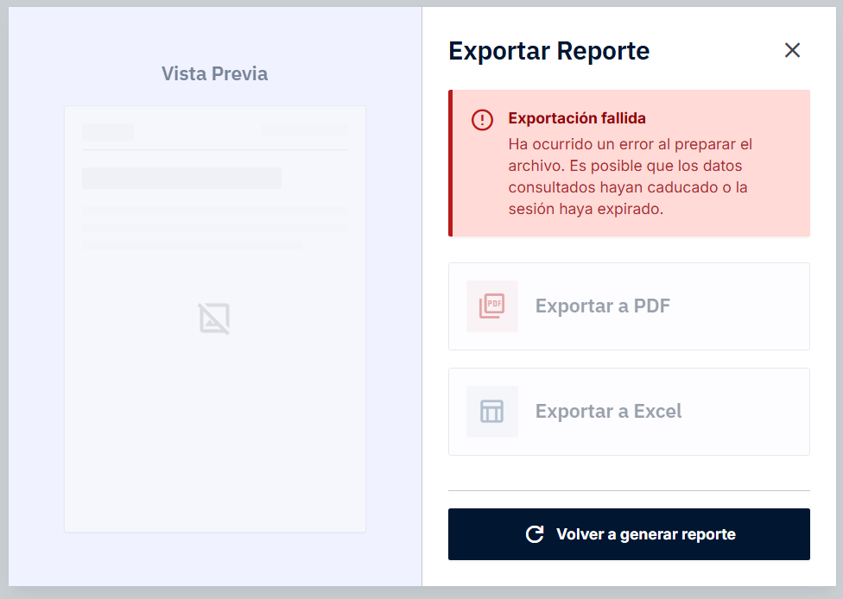
Es la pantalla de excepción contemplada en tu especificación ([EX1]). Si el reporte fue generado hace muchas horas y la sesión expiró temporalmente, o si los datos tabulares son demasiado masivos y el sistema falla al intentar empaquetarlos en un PDF, se detiene la exportación para informar al usuario.

Requisitos no funcionales
- Todo evento de exportación debe registrarse obligatoriamente en el Log de Auditoría del sistema en tiempo real.
- El log de auditoría donde se guardan estas acciones no debe ser editable ni eliminable por ningún usuario.
- Los archivos Excel generados deben utilizar la extensión .xlsx estándar y ser totalmente compatibles con Microsoft Excel 2013 y versiones superiores, así como con Google Sheets y LibreOffice, sin mostrar advertencias de formato corrupto.
- Los documentos PDF generados deben cumplir con el estándar ISO 32000-1 u otro estándar para garantizar su apertura en cualquier visor de PDF estandarizado.
- La conversión de una tabla de datos de hasta 10,000 filas a un archivo Excel debe realizarse en un máximo de 10 segundos, mostrando una barra de progreso o un indicador de "Procesando descarga" para que el usuario sepa que el sistema está trabajando.

